НАЦІОНАЛЬНИЙ ТЕХНІЧНИЙ УНІВЕРСИТЕТ УКРАЇНИ
«КИЇВСЬКИЙ ПОЛІТЕХНІЧНИЙ ІНСТИТУТ імені Ігоря Сікорського»
ФАКУЛЬТЕТ ПРИКЛАДНОЇ МАТЕМАТИКИ

Кафедра системного програмування та спеціалізованих комп’ютерних систем

Розрахунково-графічна робота
з дисципліни
«Бази даних і засоби управління»

Виконав: студент ІII курсу
ФПМ групи КВ-13
Чоловенко Дмитро Володимирович
Telegram: @D_4ubaka
GitHub: https://github.com/D-Cholik/DB.git
Перевірив:

Київ – 2023
Створення додатку бази даних, орієнтованого на взаємодію з СУБД PostgreSQL

Метою роботи є здобуття вмінь програмування прикладних додатків баз даних PostgreSQL.
Загальне завдання роботи полягає у наступному:
- Реалізувати функції перегляду, внесення, редагування та вилучення даних у таблицях бази даних, створених у лабораторній роботі №1, засобами консольного інтерфейсу.
- Передбачити автоматичне пакетне генерування «рандомізованих» даних у базі.
- Забезпечити реалізацію пошуку за декількома атрибутами з двох та більше сутностей одночасно: для числових атрибутів – у рамках діапазону, для рядкових – як шаблон функції LIKE оператора SELECT SQL, для логічного типу – значення True/False, для дат – у рамках діапазону дат.
- Програмний код виконати згідно шаблону MVC (модель-подання-контролер).

Короткий опис бази даних
Між Готелями і Рейсами існує зв'язок "багато до багатьох" (M:N). Один готель може відповідати багатьом рейсам, і навпаки, один рейс може мати відношення до багатьох готелів. Для вираження цього зв'язку в базі даних потрібно створити додаткову таблицю яка буде містити зв'язки між готелями і рейсами за допомогою зовнішніх ключів, що посилаються на ID готелю і ID рейсу відповідно.

Діаграма сутність-зв’язок та структура бази даних
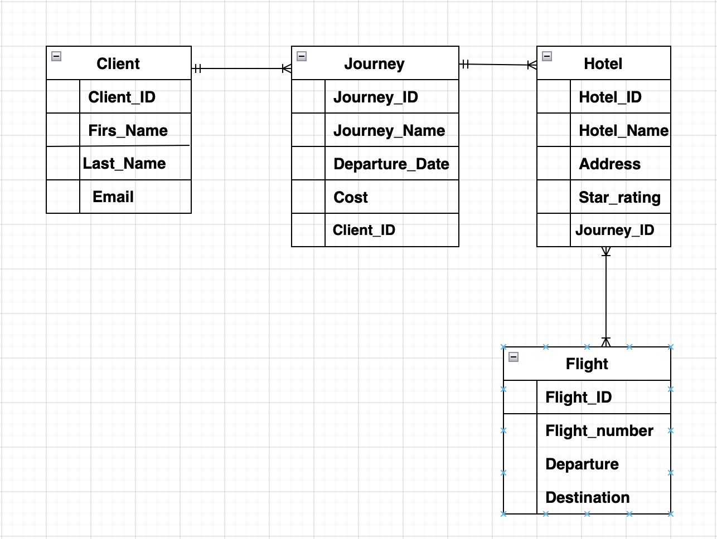

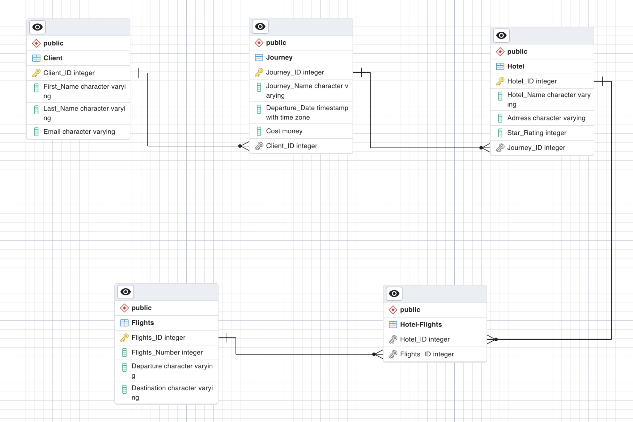
Схема меню користувача
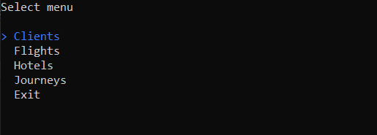
Clients:
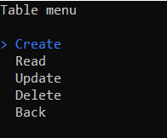
Flights:
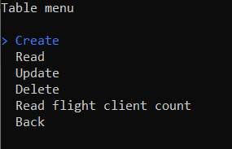
Hotels:
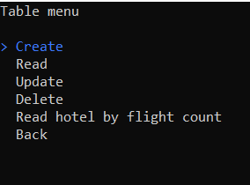
Journeys:
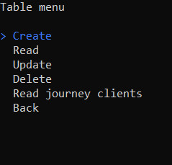

Використані технології
- .NET
  - ADO.NET (Npgsql)
  - Spectre.Console

Видалення батьківських таблиць
Спробуємо видалити запис із таблиці Clients
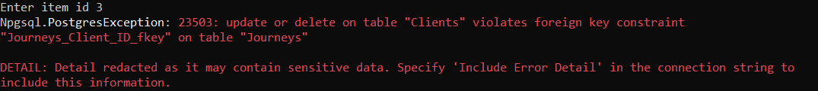
Як бачимо, ми не можемо видалити через зовнішній ключ. Програма працює правильно.
Вставка дочірніх таблиць
Спробуємо створити запис у таблицю Journeys з невірним значенням ключа Client_ID
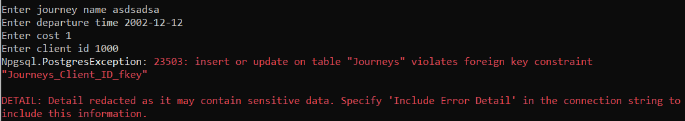
Як бачимо, програма працює правильно. Спробуємо вставити значення з існуючим ключем
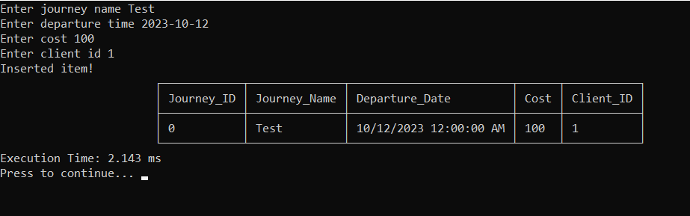
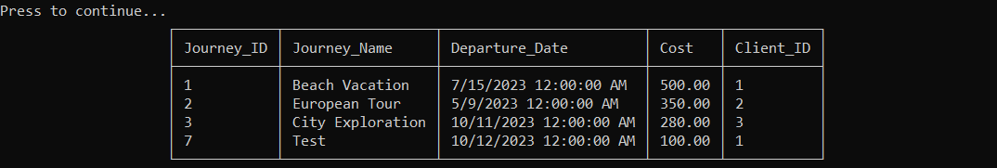
Як бачимо все пройшло успішно
Генерація рандомізованих даних
Згенеруємо 1000 записів для всіх таблиць, щоб побачити коректність складних запитів. Потім для тестування генерування великої кількості даних згенеруємо 100000 для таблиці Clients. Робимо це через пункт Generate
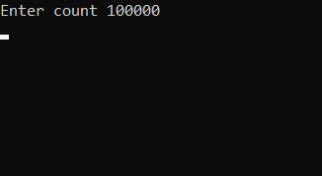
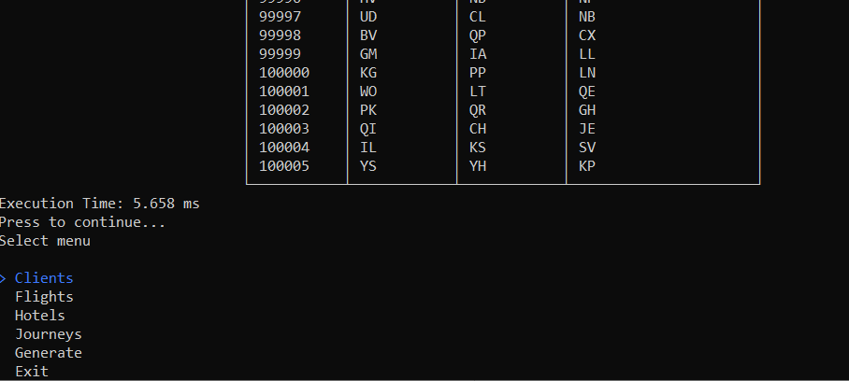
Запити для генерації даних:
Clients:
insert into "Clients"("First_Name", "Last_Name", "Email") values (chr(trunc(65 + random() * 25)::int) || chr(trunc(65 + random() * 25)::int), chr(trunc(65 + random() * 25)::int) || chr(trunc(65 + random() * 25)::int), chr(trunc(65 + random() * 25)::int) || chr(trunc(65 + random() * 25)::int));
Flights:
insert into "Flights"("Flight_Number", "Departure", "Destination") values (trunc(random() * 10000)::int, chr(trunc(65 + random() * 25)::int) || chr(trunc(65 + random() * 25)::int), chr(trunc(65 + random() * 25)::int) || chr(trunc(65 + random() * 25)::int));
Hotels:
insert into "Hotels"("Hotel_Name", "Address", "Star_Rating", "Journey_ID")
values
(
chr(trunc(65 + random() * 25)::int) || chr(trunc(65 + random() * 25)::int),
chr(trunc(65 + random() * 25)::int) || chr(trunc(65 + random() * 25)::int),
trunc(1 + random() * 5)::int,
(select f_id from trunc(1 + random() * (select max("Journey_ID") from "Journeys")) as f_id inner join "Journeys" on f_id = "Journeys"."Journey_ID")::bigint
);
Journeys:
insert into "Journeys"("Journey_Name", "Departure_Date", "Cost", "Client_ID")
values
(
chr(trunc(65 + random() * 25)::int) || chr(trunc(65 + random() * 25)::int),
(select timestamp '2020-01-10 20:00:00' + random() * (timestamp '2023-01-10 10:00:00' - timestamp '2020-01-10 20:00:00'))::timestamp,
trunc(1 + random() * 2000)::int,
(select f_id from trunc(1 + random() * (select max("Client_ID") from "Clients")) as f_id inner join "Clients" on f_id = "Clients"."Client_ID")::bigint
);

Ілюстрації уведення пошукового запиту та результатів виконання запитів
Read flight client count:
elect "Flights"."Flight_ID", "Flights"."Flight_Number", count("Client_ID") as u_c from "Flights" inner join "Hotel-Flights" using ("Flight_ID") inner join "Hotels" using ("Hotel_ID") inner join "Journeys" using ("Journey_ID") inner join "Clients" using ("Client_ID") where "Flights"."Flight_Number" > {filter} group by "Flights"."Flight_ID", "Flights"."Flight_Number", "Flights"."Departure", "Flights"."Destination" Order by "Flights"."Flight_ID";
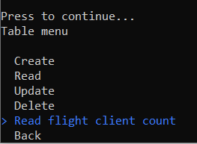
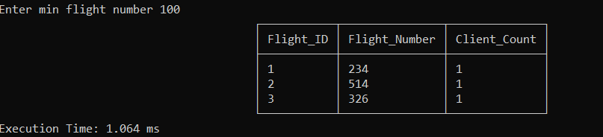
Read hotel by flight count:
select "Hotels"."Hotel_ID", "Hotels"."Hotel_Name", count("Flights"."Flight_ID") as "Flight_Count"from "Hotels"inner join "Hotel-Flights" using ("Hotel_ID")inner join "Flights" using ("Flight_ID")group by "Hotels"."Hotel_ID", "Hotels"."Hotel_Name", "Hotels"."Star_Rating"having count("Flights"."Flight_ID") between {filterF} and {filterS}Order by "Hotels"."Hotel_ID";
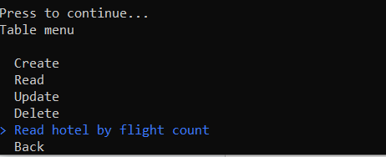
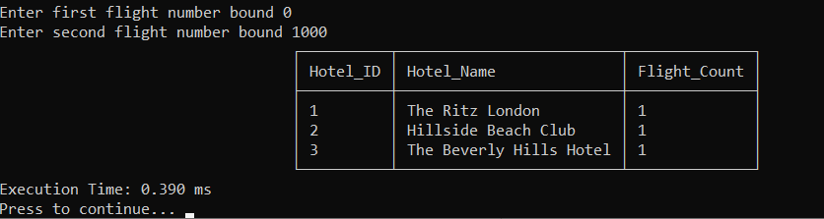
Read journey clients:
insert into "Journeys"("Journey_Name", "Departure_Date", "Cost", "Client_ID")values (chr(trunc(65 + random() * 25)::int) || chr(trunc(65 + random() * 25)::int),(select timestamp '2020-01-10 20:00:00' + random() * (timestamp '2023-01-10 10:00:00' - timestamp '2020-01-10 20:00:00'))::timestamp, trunc(1 + random() * 2000)::int,(select f_id from trunc(1 + random() * (select max("Client_ID") from "Clients")) as f_id inner join "Clients" on f_id = "Clients"."Client_ID")::bigint);
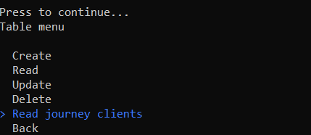
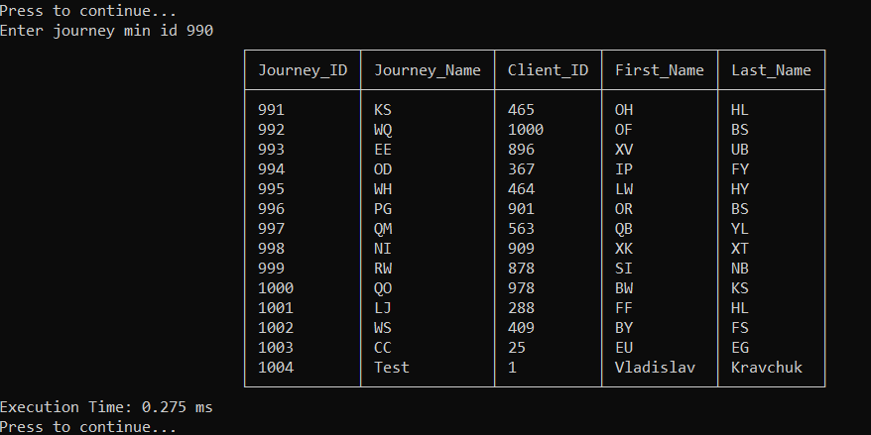

Ілюстрації програмного коду модуля “Model”
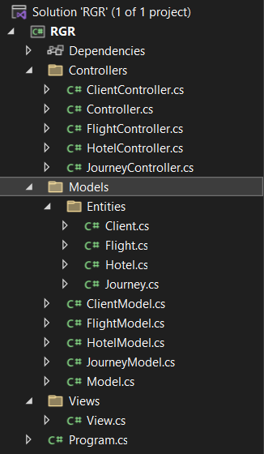
ClientModel.cs
using Npgsql;
using NpgsqlTypes;
using RGR.Models.Entities;
using System.Collections.Generic;
using System.Reflection.PortableExecutable;

namespace RGR.Models;

public class ClientModel : Model<Client>
{
public ClientModel(NpgsqlConnection connection) : base(connection) {}

public override void CreateItem(Client item)
{
using NpgsqlCommand command = new NpgsqlCommand();

command.Connection = Connection;

command.Parameters.Add(new NpgsqlParameter("@param_first_name", NpgsqlDbType.Varchar, 100) { Value = (object?)item.First_Name });
command.Parameters.Add(new NpgsqlParameter("@param_last_name", NpgsqlDbType.Varchar, 100) { Value = (object?)item.Last_Name });
command.Parameters.Add(new NpgsqlParameter("@param_mail", NpgsqlDbType.Varchar, 256) { Value = (object?)item.Email });

command.CommandText = $"explain analyze insert into \"Clients\"(\"First_Name\", \"Last_Name\", \"Email\") values(@param_first_name, @param_last_name, @param_mail);";

try
{
Connection.Open();

using NpgsqlDataReader reader = command.ExecuteReader();

while (reader.Read())
{
LastQueryExecutionTime = (string)reader.GetValue(0);
}

}
finally
{
Connection.Close();
}
}

public override void DeleteItem(long id)
{
using NpgsqlCommand command = new NpgsqlCommand();

command.Connection = Connection;

command.CommandText = $"delete from \"Clients\" where \"Client_ID\" = {id}";

try
{
Connection.Open();

using NpgsqlDataReader reader = command.ExecuteReader();

while (reader.Read())
{
LastQueryExecutionTime = (string)reader.GetValue(0);
}
}
finally
{
Connection.Close();
}
}

public override IEnumerable<Client> ReadItems()
{
using NpgsqlCommand command = new NpgsqlCommand();

command.Connection = Connection;

command.CommandText = $"select * from \"Clients\"";

IEnumerable<Client> items = new List<Client>();

try
{
Connection.Open();

using NpgsqlDataReader reader = command.ExecuteReader();

while (reader.Read())
{
Client item = new Client();

item.Client_ID = (long)reader["Client_ID"];
item.First_Name = (string)reader["First_Name"];
item.Last_Name = (string)reader["Last_Name"];
item.Email = (string)reader["Email"];

((List<Client>)items).Add(item);
}
}
finally
{
Connection.Close();
}

using var explain = command.Clone();
explain.CommandText = "explain analyze " + command.CommandText;

try
{
Connection.Open();

using NpgsqlDataReader explainReader = explain.ExecuteReader();

while (explainReader.Read())
{
LastQueryExecutionTime = (string)explainReader.GetValue(0);
}
}
finally
{
Connection.Close();
}

return items;
}

public override void UpdateItem(long id, Client newItem)
{
using NpgsqlCommand command = new NpgsqlCommand();

command.Connection = Connection;

command.Parameters.Add(new NpgsqlParameter("@param_first_name", NpgsqlDbType.Varchar, 100) { Value = (object?)newItem.First_Name });
command.Parameters.Add(new NpgsqlParameter("@param_last_name", NpgsqlDbType.Varchar, 100) { Value = (object?)newItem.Last_Name });
command.Parameters.Add(new NpgsqlParameter("@param_mail", NpgsqlDbType.Varchar, 256) { Value = (object?)newItem.Email });

command.CommandText = $"explain analyze update \"Clients\" set \"Client_ID\" = {id}, \"First_Name\" = @param_first_name, \"Last_Name\" = @param_last_name, \"Email\" = @param_mail where \"Client_ID\" = {id};";

try
{
Connection.Open();
using NpgsqlDataReader reader = command.ExecuteReader();
while (reader.Read())
{
LastQueryExecutionTime = (string)reader.GetValue(0);
}
}
finally
{
Connection.Close();
}
}

public override void GenerateItems(long count)
{
using NpgsqlCommand command = new NpgsqlCommand();

command.Connection = Connection;

string query = $"insert into \"Clients\"(\"First_Name\", \"Last_Name\", \"Email\") values\r\n(chr(trunc(65 + random() * 25)::int) || chr(trunc(65 + random() * 25)::int),\r\nchr(trunc(65 + random() * 25)::int) || chr(trunc(65 + random() * 25)::int),\r\nchr(trunc(65 + random() * 25)::int) || chr(trunc(65 + random() * 25)::int));";

command.CommandText = "";

for (int i = 0; i < count; i++)
command.CommandText += query;

try
{
Connection.Open();

using NpgsqlDataReader reader = command.ExecuteReader();

while (reader.Read())
{
LastQueryExecutionTime = (string)reader.GetValue(0);
}

}
finally
{
Connection.Close();
}
}
}
FlightModel.cs
using Npgsql;
using NpgsqlTypes;
using RGR.Models.Entities;
using System.Collections.Generic;

namespace RGR.Models;

public class FlightModel : Model<Flight>
{
public FlightModel(NpgsqlConnection connection) : base(connection) { }

public override void CreateItem(Flight item)
{
using NpgsqlCommand command = new NpgsqlCommand();

command.Connection = Connection;

command.Parameters.Add(new NpgsqlParameter("@param_number", NpgsqlDbType.Integer) { Value = (object?)item.Flight_Number });
command.Parameters.Add(new NpgsqlParameter("@param_departure", NpgsqlDbType.Varchar, 100) { Value = (object?)item.Departure });
command.Parameters.Add(new NpgsqlParameter("@param_destination", NpgsqlDbType.Varchar, 256) { Value = (object?)item.Destination });

command.CommandText = $"explain analyze insert into \"Flights\"(\"Flight_Number\", \"Departure\", \"Destination\") values(@param_number, @param_departure, @param_destination);";

try
{
Connection.Open();

using NpgsqlDataReader reader = command.ExecuteReader();

while (reader.Read())
{
LastQueryExecutionTime = (string)reader.GetValue(0);
}

}
finally
{
Connection.Close();
}
}

public override void DeleteItem(long id)
{
using NpgsqlCommand command = new NpgsqlCommand();

command.Connection = Connection;

command.CommandText = $"delete from \"Flights\" where \"Flight_ID\" = {id}";

try
{
Connection.Open();

using NpgsqlDataReader reader = command.ExecuteReader();

while (reader.Read())
{
LastQueryExecutionTime = (string)reader.GetValue(0);
}
}
finally
{
Connection.Close();
}
}

public override void GenerateItems(long count)
{
using NpgsqlCommand command = new NpgsqlCommand();

command.Connection = Connection;

string query = $"insert into \"Flights\"(\"Flight_Number\", \"Departure\", \"Destination\") values \r\n(trunc(random() * 10000)::int, \r\nchr(trunc(65 + random() * 25)::int) || chr(trunc(65 + random() * 25)::int), \r\nchr(trunc(65 + random() * 25)::int) || chr(trunc(65 + random() * 25)::int));";

command.CommandText = "";

for (int i = 0; i < count; i++)
command.CommandText += query;

try
{
Connection.Open();

using NpgsqlDataReader reader = command.ExecuteReader();

while (reader.Read())
{
LastQueryExecutionTime = (string)reader.GetValue(0);
}

}
finally
{
Connection.Close();
}
}

public override IEnumerable<Flight> ReadItems()
{
using NpgsqlCommand command = new NpgsqlCommand();

command.Connection = Connection;

command.CommandText = $"select * from \"Flights\"";

IEnumerable<Flight> items = new List<Flight>();

try
{
Connection.Open();

using NpgsqlDataReader reader = command.ExecuteReader();

while (reader.Read())
{
Flight item = new Flight();

item.Flight_ID = (long)reader["Flight_ID"];
item.Flight_Number = (int)reader["Flight_Number"];
item.Departure = (string)reader["Departure"];
item.Destination = (string)reader["Destination"];

((List<Flight>)items).Add(item);
}
}
finally
{
Connection.Close();
}

using var explain = command.Clone();
explain.CommandText = "explain analyze " + command.CommandText;

try
{
Connection.Open();

using NpgsqlDataReader explainReader = explain.ExecuteReader();

while (explainReader.Read())
{
LastQueryExecutionTime = (string)explainReader.GetValue(0);
}
}
finally
{
Connection.Close();
}

return items;
}

public override void UpdateItem(long id, Flight newItem)
{
using NpgsqlCommand command = new NpgsqlCommand();

command.Connection = Connection;

command.Parameters.Add(new NpgsqlParameter("@param_number", NpgsqlDbType.Integer) { Value = (object?)newItem.Flight_Number });
command.Parameters.Add(new NpgsqlParameter("@param_departure", NpgsqlDbType.Varchar, 100) { Value = (object?)newItem.Departure });
command.Parameters.Add(new NpgsqlParameter("@param_destination", NpgsqlDbType.Varchar, 256) { Value = (object?)newItem.Destination });

command.CommandText = $"explain analyze update \"Flights\" set \"Flight_ID\" = {id}, \"Flight_Number\" = @param_number, \"Departure\" = @param_departure, \"Destination\" = @param_destination where \"Flight_ID\" = {id};";

try
{
Connection.Open();

using NpgsqlDataReader reader = command.ExecuteReader();

while (reader.Read())
{
LastQueryExecutionTime = (string)reader.GetValue(0);
}
}
finally
{
Connection.Close();
}
}

public IEnumerable<object> ReadFlightClientCount(long filter)
{
using NpgsqlCommand command = new NpgsqlCommand();

command.Connection = Connection;

command.CommandText = $"select \"Flights\".\"Flight_ID\", \"Flights\".\"Flight_Number\", count(\"Client_ID\") as u_c\r\nfrom \"Flights\"\r\ninner join \"Hotel-Flights\" using (\"Flight_ID\")\r\ninner join \"Hotels\" using (\"Hotel_ID\")\r\ninner join \"Journeys\" using (\"Journey_ID\")\r\ninner join \"Clients\" using (\"Client_ID\")\r\nwhere \"Flights\".\"Flight_Number\" > {filter}\r\ngroup by \"Flights\".\"Flight_ID\", \"Flights\".\"Flight_Number\", \"Flights\".\"Departure\", \"Flights\".\"Destination\"\r\nOrder by \"Flights\".\"Flight_ID\";";
IEnumerable<object> items = new List<object>();

try
{
Connection.Open();

using NpgsqlDataReader reader = command.ExecuteReader();

while (reader.Read())
{
((List<object>)items).Add(new
{
Flight_ID = (long)reader["Flight_ID"],
Flight_Number = (int)reader["Flight_Number"],
Client_Count = (long)reader["u_c"]
});
}
}
finally
{
Connection.Close();
}

using var explain = command.Clone();
explain.CommandText = "explain analyze " + command.CommandText;

try
{
Connection.Open();

using NpgsqlDataReader explainReader = explain.ExecuteReader();

while (explainReader.Read())
{
LastQueryExecutionTime = (string)explainReader.GetValue(0);
}
}
finally
{
Connection.Close();
}

return items;
}
}
HotelModel.cs
using Npgsql;
using NpgsqlTypes;
using RGR.Models.Entities;
using System.Collections.Generic;

namespace RGR.Models;

public class HotelModel : Model<Hotel>
{
public HotelModel(NpgsqlConnection connection) : base(connection) { }

public override void CreateItem(Hotel item)
{
using NpgsqlCommand command = new NpgsqlCommand();

command.Connection = Connection;

command.Parameters.Add(new NpgsqlParameter("@param_name", NpgsqlDbType.Varchar, 100) { Value = (object?)item.Hotel_Name });
command.Parameters.Add(new NpgsqlParameter("@param_address", NpgsqlDbType.Varchar, 100) { Value = (object?)item.Address });
command.Parameters.Add(new NpgsqlParameter("@param_rating", NpgsqlDbType.Integer) { Value = (object?)item.Star_Rating });
command.Parameters.Add(new NpgsqlParameter("@param_journey", NpgsqlDbType.Bigint) { Value = (object?)item.Journey_ID });

command.CommandText = $"explain analyze insert into \"Hotels\"(\"Hotel_Name\", \"Address\", \"Star_Rating\", \"Journey_ID\") values(@param_name, @param_address, @param_rating, @param_journey);";

try
{
Connection.Open();

using NpgsqlDataReader reader = command.ExecuteReader();

while (reader.Read())
{
LastQueryExecutionTime = (string)reader.GetValue(0);
}

}
finally
{
Connection.Close();
}
}

public override void DeleteItem(long id)
{
using NpgsqlCommand command = new NpgsqlCommand();

command.Connection = Connection;

command.CommandText = $"explain analyze delete from \"Hotels\" where \"Hotel_ID\" = {id}";

try
{
Connection.Open();

using NpgsqlDataReader reader = command.ExecuteReader();

while (reader.Read())
{
LastQueryExecutionTime = (string)reader.GetValue(0);
}
}
finally
{
Connection.Close();
}
}

public override void GenerateItems(long count)
{
using NpgsqlCommand command = new NpgsqlCommand();

command.Connection = Connection;

string query = $"insert into \"Hotels\"(\"Hotel_Name\", \"Address\", \"Star_Rating\", \"Journey_ID\") \r\nvalues \r\n(\r\n\tchr(trunc(65 + random() * 25)::int) || chr(trunc(65 + random() * 25)::int), \r\n\tchr(trunc(65 + random() * 25)::int) || chr(trunc(65 + random() * 25)::int), \r\n\ttrunc(1 + random() * 5)::int, \r\n\t(select f_id from trunc(1 + random() * (select max(\"Journey_ID\") from \"Journeys\")) as f_id inner join \"Journeys\" on f_id = \"Journeys\".\"Journey_ID\")::bigint\r\n);";

command.CommandText = "";

for (int i = 0; i < count; i++)
command.CommandText += query;

try
{
Connection.Open();

using NpgsqlDataReader reader = command.ExecuteReader();

while (reader.Read())
{
LastQueryExecutionTime = (string)reader.GetValue(0);
}

}
finally
{
Connection.Close();
}
}

public override IEnumerable<Hotel> ReadItems()
{
using NpgsqlCommand command = new NpgsqlCommand();

command.Connection = Connection;

command.CommandText = $"select * from \"Hotels\"";

IEnumerable<Hotel> items = new List<Hotel>();

try
{
Connection.Open();

using NpgsqlDataReader reader = command.ExecuteReader();

while (reader.Read())
{
Hotel item = new Hotel();

item.Hotel_ID = (long)reader["Hotel_ID"];
item.Hotel_Name = (string)reader["Hotel_Name"];
item.Address = (string)reader["Address"];
item.Star_Rating = (int)reader["Star_Rating"];
item.Journey_ID = (long)reader["Journey_ID"];

((List<Hotel>)items).Add(item);
}
}
finally
{
Connection.Close();
}

using var explain = command.Clone();
explain.CommandText = "explain analyze " + command.CommandText;

try
{
Connection.Open();

using NpgsqlDataReader explainReader = explain.ExecuteReader();

while (explainReader.Read())
{
LastQueryExecutionTime = (string)explainReader.GetValue(0);
}
}
finally
{
Connection.Close();
}

return items;
}

public override void UpdateItem(long id, Hotel newItem)
{
using NpgsqlCommand command = new NpgsqlCommand();

command.Connection = Connection;

command.Parameters.Add(new NpgsqlParameter("@param_name", NpgsqlDbType.Varchar, 100) { Value = (object?)newItem.Hotel_Name });
command.Parameters.Add(new NpgsqlParameter("@param_address", NpgsqlDbType.Varchar, 100) { Value = (object?)newItem.Address });
command.Parameters.Add(new NpgsqlParameter("@param_rating", NpgsqlDbType.Integer) { Value = (object?)newItem.Star_Rating });
command.Parameters.Add(new NpgsqlParameter("@param_journey", NpgsqlDbType.Bigint) { Value = (object?)newItem.Journey_ID });

command.CommandText = $"explain analyze update \"Hotels\" set \"Hotel_ID\" = {id}, \"Hotel_Name\" = @param_name, \"Address\" = @param_address, \"Star_Rating\" = @param_rating, \"Journey_ID\" = @param_journey where \"Hotel_ID\" = {id};";

try
{
Connection.Open();

using NpgsqlDataReader reader = command.ExecuteReader();

while (reader.Read())
{
LastQueryExecutionTime = (string)reader.GetValue(0);
}
}
finally
{
Connection.Close();
}
}

public IEnumerable<object> ReadHotelFlightCount(long filterF, long filterS)
{
using NpgsqlCommand command = new NpgsqlCommand();

command.Connection = Connection;

command.CommandText = $"select \"Hotels\".\"Hotel_ID\", \"Hotels\".\"Hotel_Name\", count(\"Flights\".\"Flight_ID\") as \"Flight_Count\"\r\nfrom \"Hotels\"\r\ninner join \"Hotel-Flights\" using (\"Hotel_ID\")\r\ninner join \"Flights\" using (\"Flight_ID\")\r\ngroup by \"Hotels\".\"Hotel_ID\", \"Hotels\".\"Hotel_Name\", \"Hotels\".\"Star_Rating\"\r\nhaving count(\"Flights\".\"Flight_ID\") between {filterF} and {filterS}\r\nOrder by \"Hotels\".\"Hotel_ID\";";

IEnumerable<object> items = new List<object>();

try
{
Connection.Open();

using NpgsqlDataReader reader = command.ExecuteReader();

while (reader.Read())
{
((List<object>)items).Add(new
{
Hotel_ID = (long)reader["Hotel_ID"],
Hotel_Name = (string)reader["Hotel_Name"],
Flight_Count = (long)reader["Flight_Count"]
});
}
}
finally
{
Connection.Close();
}

using var explain = command.Clone();
explain.CommandText = "explain analyze " + command.CommandText;

try
{
Connection.Open();

using NpgsqlDataReader explainReader = explain.ExecuteReader();

while (explainReader.Read())
{
LastQueryExecutionTime = (string)explainReader.GetValue(0);
}
}
finally
{
Connection.Close();
}

return items;
}
}
JourneyMode.cs
using Npgsql;
using NpgsqlTypes;
using RGR.Models.Entities;

namespace RGR.Models;

public class JourneyModel : Model<Journey>
{
public JourneyModel(NpgsqlConnection connection) : base(connection) { }

public override void CreateItem(Journey item)
{
using NpgsqlCommand command = new NpgsqlCommand();

command.Connection = Connection;

command.Parameters.Add(new NpgsqlParameter("@param_name", NpgsqlDbType.Varchar, 100) { Value = (object?)item.Journey_Name });
command.Parameters.Add(new NpgsqlParameter("@param_date", NpgsqlDbType.Timestamp) { Value = (object?)item.Departure_Date });
command.Parameters.Add(new NpgsqlParameter("@param_cost", NpgsqlDbType.Money) { Value = (object?)item.Cost });
command.Parameters.Add(new NpgsqlParameter("@param_client", NpgsqlDbType.Bigint) { Value = (object?)item.Client_ID });

command.CommandText = $"explain analyze insert into \"Journeys\"(\"Journey_Name\", \"Departure_Date\", \"Cost\", \"Client_ID\") values(@param_name, @param_date, @param_cost, @param_client);";

try
{
Connection.Open();

using NpgsqlDataReader reader = command.ExecuteReader();

while (reader.Read())
{
LastQueryExecutionTime = (string)reader.GetValue(0);
}

}
finally
{
Connection.Close();
}
}

public override void DeleteItem(long id)
{
using NpgsqlCommand command = new NpgsqlCommand();

command.Connection = Connection;

command.CommandText = $"explain analyze delete from \"Journeys\" where \"Journey_ID\" = {id}";

try
{
Connection.Open();

using NpgsqlDataReader reader = command.ExecuteReader();

while (reader.Read())
{
LastQueryExecutionTime = (string)reader.GetValue(0);
}
}
finally
{
Connection.Close();
}
}

public override void GenerateItems(long count)
{
using NpgsqlCommand command = new NpgsqlCommand();

command.Connection = Connection;

string query = $"insert into \"Journeys\"(\"Journey_Name\", \"Departure_Date\", \"Cost\", \"Client_ID\")\r\nvalues \r\n(\r\n\tchr(trunc(65 + random() * 25)::int) || chr(trunc(65 + random() * 25)::int),\r\n\t(select timestamp '2020-01-10 20:00:00' + random() * (timestamp '2023-01-10 10:00:00' - timestamp '2020-01-10 20:00:00'))::timestamp, \r\n\ttrunc(1 + random() * 2000)::int,\r\n\t(select f_id from trunc(1 + random() * (select max(\"Client_ID\") from \"Clients\")) as f_id inner join \"Clients\" on f_id = \"Clients\".\"Client_ID\")::bigint\r\n);";

command.CommandText = "";

for (int i = 0; i < count; i++)
command.CommandText += query;

try
{
Connection.Open();

using NpgsqlDataReader reader = command.ExecuteReader();

while (reader.Read())
{
LastQueryExecutionTime = (string)reader.GetValue(0);
}

}
finally
{
Connection.Close();
}
}

public override IEnumerable<Journey> ReadItems()
{
using NpgsqlCommand command = new NpgsqlCommand();

command.Connection = Connection;

command.CommandText = $"select * from \"Journeys\"";

IEnumerable<Journey> items = new List<Journey>();

try
{
Connection.Open();

using NpgsqlDataReader reader = command.ExecuteReader();

while (reader.Read())
{
Journey item = new Journey();

item.Journey_ID = (long)reader["Journey_ID"];
item.Journey_Name = (string)reader["Journey_Name"];
item.Departure_Date = (DateTime)reader["Departure_Date"];
item.Cost = (decimal)reader["Cost"];
item.Client_ID = (long)reader["Client_ID"];

((List<Journey>)items).Add(item);
}
}
finally
{
Connection.Close();
}

using var explain = command.Clone();
explain.CommandText = "explain analyze " + command.CommandText;

try
{
Connection.Open();

using NpgsqlDataReader explainReader = explain.ExecuteReader();

while (explainReader.Read())
{
LastQueryExecutionTime = (string)explainReader.GetValue(0);
}
}
finally
{
Connection.Close();
}

return items;
}

public override void UpdateItem(long id, Journey newItem)
{
using NpgsqlCommand command = new NpgsqlCommand();

command.Connection = Connection;

command.Parameters.Add(new NpgsqlParameter("@param_name", NpgsqlDbType.Varchar, 100) { Value = (object?)newItem.Journey_Name });
command.Parameters.Add(new NpgsqlParameter("@param_date", NpgsqlDbType.Timestamp) { Value = (object?)newItem.Departure_Date });
command.Parameters.Add(new NpgsqlParameter("@param_cost", NpgsqlDbType.Money) { Value = (object?)newItem.Cost });
command.Parameters.Add(new NpgsqlParameter("@param_client", NpgsqlDbType.Bigint) { Value = (object?)newItem.Client_ID });

command.CommandText = $"explain analyze update \"Journeys\" set \"Journey_ID\" = {id}, \"Journey_Name\" = @param_name, \"Departure_Date\" = @param_date, \"Cost\" = @param_cost, \"Client_ID\" = @param_client where \"Journey_ID\" = {id};";

try
{
Connection.Open();

using NpgsqlDataReader reader = command.ExecuteReader();

while (reader.Read())
{
LastQueryExecutionTime = (string)reader.GetValue(0);
}
}
finally
{
Connection.Close();
}
}

public IEnumerable<object> ReadJourneyClients(long filter)
{
using NpgsqlCommand command = new NpgsqlCommand();

command.Connection = Connection;

command.CommandText = $"select \"Journey_ID\", \"Journey_Name\", \"Client_ID\", \"First_Name\", \"Last_Name\" \r\nfrom \"Journeys\"\r\ninner join \"Clients\" using (\"Client_ID\")\r\nwhere \"Journey_ID\" > {filter}\r\nOrder by \"Journey_ID\";";

IEnumerable<object> items = new List<object>();

try
{
Connection.Open();

using NpgsqlDataReader reader = command.ExecuteReader();

while (reader.Read())
{
((List<object>)items).Add(new
{
Journey_ID = (long)reader["Journey_ID"],
Journey_Name = (string)reader["Journey_Name"],
Client_ID = (long)reader["Client_ID"],
First_Name = (string)reader["First_Name"],
Last_Name = (string)reader["Last_Name"],
});
}
}
finally
{
Connection.Close();
}

using var explain = command.Clone();
explain.CommandText = "explain analyze " + command.CommandText;

try
{
Connection.Open();

using NpgsqlDataReader explainReader = explain.ExecuteReader();

while (explainReader.Read())
{
LastQueryExecutionTime = (string)explainReader.GetValue(0);
}
}
finally
{
Connection.Close();
}

return items;
}
}
Model.cs
using Npgsql;

namespace RGR.Models;

public abstract class Model<T> where T : class, new()
{
public NpgsqlConnection Connection { get; private set; }

public Model(NpgsqlConnection connection)
{
Connection = connection;
}
public abstract void CreateItem(T item);

public abstract IEnumerable<T> ReadItems();

public abstract void UpdateItem(long id, T newItem);

public abstract void DeleteItem(long id);

public abstract void GenerateItems(long count);

public string LastQueryExecutionTime { get; protected set; }
}

